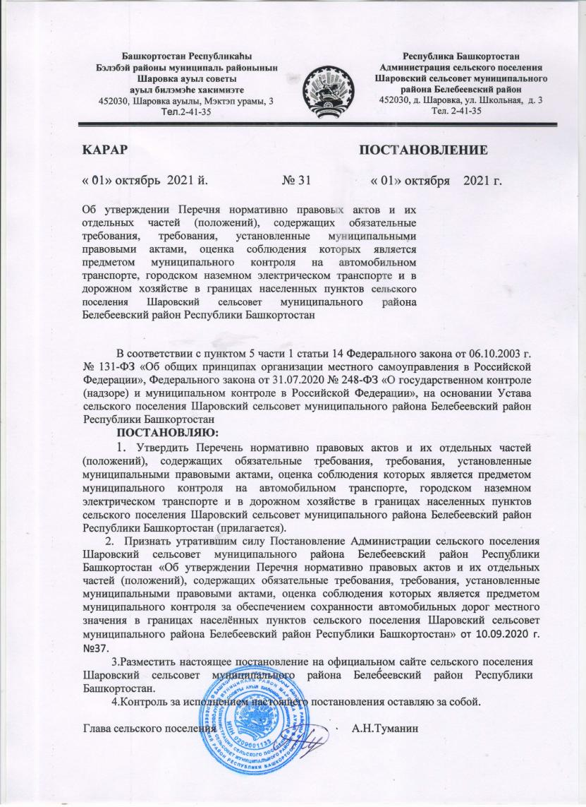

Приложение к
постановлению Администрации
сельского поселения Шаровский сельсовет муниципального района Белебеевский район
Республики Башкортостан
от 01.10. 2021 года № 31

Перечень
нормативно правовых актов и их отдельных частей (положений),
содержащих обязательные требования, требования, установленные муниципальными правовыми актами, оценка соблюдения которых является предметом муниципального контроля на автомобильном транспорте, городском наземном электрическом транспорте и в дорожном хозяйстве в границах населенных пунктов сельского поселения Шаровский сельсовет
муниципального района Белебеевский район Республики Башкортостан

Раздел I. Международные договоры Российской Федерации
и акты органов Евразийского экономического союза
№ | Наименование и реквизиты акта | Краткое описание круга лиц и (или) перечня объектов, в отношении которых устанавливаются обязательные требования | Указание на структурные единицы акта, соблюдение которых оценивается при проведении мероприятий по контролю
 | Отсутствуют

Раздел II. Федеральные конституционные законы и федеральные законы
№ | Наименование и реквизиты акта | Краткое описание круга лиц и (или) перечня объектов, в отношении которых устанавливаются обязательные требования | Указание на структурные единицы акта, соблюдение которых оценивается при проведении мероприятий по контролю
1 | «Земельный кодекс Российской Федерации» от 25.10.2001 № 136-ФЗ | Должностные лица органов местного самоуправления, юридические лица, индивидуальные предприниматели, физические лица | Часть 3 статьи 90
2 | "Кодекс Российской Федерации об административных правонарушениях" от 30.12.2001 N 195-ФЗ | Должностные лица органов местного самоуправления, юридические лица, индивидуальные предприниматели, физические лица | Статья 11.21, часть 1 статьи 19.4, статья 19.4.1, часть 1 статьи 19.5, статья 19.7, статья 28.6
3 | Градостроительный кодекс Российской Федерации от 29 декабря 2004г. №190-ФЗ | Должностные лица органов местного самоуправления, юридические лица, индивидуальные предприниматели, физические лица | Статьи 19, 23, 49
4 | Федеральный закон от 06.10.2003 № 131-Ф3 «Об общих принципах организации местного самоуправления в Российской Федерации» | Должностные лица органов местного самоуправления, юридические лица, индивидуальные предприниматели, физические лица | Пункт 5 части 1 статьи 14, статья 17.1
5 | Федеральный закон от 31.07.2020  № 248-ФЗ «О государственном контроле (надзоре) и муниципальном контроле в Российской Федерации» | Должностные лица органов местного самоуправления , юридические лица, индивидуальные предприниматели, физические лица | В полном объёме
6 | Федеральный закон от 08.11.2007 №257-ФЗ «Об автомобильных дорогах и о дорожной деятельности в Российской Федерации и о внесении изменений в отдельные законодательные акты Российской Федерации» | Должностные лица органов местного самоуправления, юридические лица, индивидуальные предприниматели, физические лица | Статьи 13,13.1,19,20,22,25,26,29
7 | Федеральный закон от 08.11.2007 N 259-ФЗ "Устав автомобильного транспорта и городского наземного электрического транспорта" | Должностные лица органов местного самоуправления, юридические лица, индивидуальные предприниматели, физические лица | Статья 3.1
8 | Федеральный закон от 13.07.2015 N 220-ФЗ "Об организации регулярных перевозок пассажиров и багажа автомобильным транспортом и городским наземным электрическим транспортом в Российской Федерации и о внесении изменений в отдельные законодательные акты Российской Федерации" | Должностные лица органов местного самоуправления, юридические лица, индивидуальные предприниматели, физические лица | Статья 35

Раздел III. Указы и распоряжения Президента Российской
Федерации, постановления и распоряжения Правительства
Российской Федерации

№ | Наименование документа (обозначение) | Сведения об утверждении | Краткое описание круга лиц и (или) перечня объектов, в отношении которых устанавливаются обязательные требования | Указание на структурные единицы акта, соблюдение которых оценивается при проведении мероприятий по контролю
1 | «О системе и структуре федеральных органов исполнительной власти" | Указ Президента РФ от 09.03.2004 N 314 | Должностные лица органов местного самоуправления | п.2 «б»
2 | "О порядке формирования плана проведения плановых контрольных (надзорных) мероприятий на очередной календарный год, его согласования с органами прокуратуры, включения в него и исключения из него контрольных (надзорных) мероприятий в течение года" (вместе с "Правилами формирования плана проведения плановых контрольных (надзорных) мероприятий на очередной календарный год, его согласования с органами прокуратуры, включения в него и исключения из него контрольных (надзорных) мероприятий в течение года") | Постановление Правительства РФ от 31.12.2020 N 2428 | Должностные лица органов местного самоуправления | Документ в полном объёме
3 | Об утверждении Правил формирования и ведения единого реестра контрольных (надзорных) мероприятий и о внесении изменения в постановление Правительства Российской Федерации от 28 апреля 2015 г. N 415" | Постановление Правительства РФ от 16.04.2021 N 604 | Должностные лица органов местного самоуправления | Документ в полном объёме
4 | "Об утверждении Правил разработки и утверждения контрольными (надзорными) органами программы профилактики рисков причинения вреда (ущерба) охраняемым законом ценностям" | Постановление Правительства РФ от 25.06.2021 N 990 | Должностные лица органов местного самоуправления | Документ в полном объёме
5 | "О минимально необходимых для обслуживания участников дорожного движения требованиях к обеспеченности автомобильных дорог общего пользования федерального, регионального или межмуниципального, местного значения объектами дорожного сервиса, размещаемыми в границах полос отвода автомобильных дорог, а также требованиях к перечню минимально необходимых услуг, оказываемых на таких объектах дорожного сервиса" | Постановление Правительства РФ от 28.10.2020 N 1753 | Должностные лица органов местного самоуправления, юридические лица, индивидуальные предприниматели, физические лица | Документ в полном объёме

Раздел IV. Нормативные правовые акты федеральных органов
исполнительной власти и нормативные документы федеральных
органов исполнительной власти
№ | Наименование документа (обозначение) | Сведения об утверждении | Краткое описание круга лиц и (или) перечня объектов, в отношении которых устанавливаются обязательные требования | Указание на структурные единицы акта, соблюдение которых оценивается при проведении мероприятий по контролю
1 | "О типовых формах документов, используемых контрольным (надзорным) органом" | Приказ Минэкономразвития России от 31.03.2021 N 151 | Должностные лица органов местного самоуправления, индивидуальные предприниматели и юридические лица,  физические лица | Документ в полном объёме
2 | "О реализации Федерального закона от 31.07.2020 N 248-ФЗ "О государственном контроле (надзоре) и муниципальном контроле в Российской Федерации" | Приказ Генпрокуратуры России от 02.06.2021 N 294 | Должностные лица органов местного самоуправления | Документ в полном объёме
3 | "О порядке проведения оценки технического состояния автомобильных дорог" | Приказ Минтранса России от 07.08.2020 N 288 | Должностные лица органов местного самоуправления | Документ в полном объёме

Раздел V. Законы и иные нормативные правовые акты
субъектов Российской Федерации
№ | Наименование документа (обозначение) и его реквизиты | Краткое описание круга лиц и (или) перечня объектов, в отношении которых устанавливаются обязательные требования | Указание на структурные единицы акта, соблюдение которых оценивается при проведении мероприятий по контролю
1 | "Кодекс Республики Башкортостан об административных правонарушениях" от 23.06.2011 № 413-з | Должностные лица органов местного самоуправления, юридические лица, индивидуальные предприниматели, физические лица | Статьи 6.26, 8.2, 8.3, части 1, 2, 6, 7 статьи 13.11 п. 2 часть 9 статьи 15.1, часть 12 статьи 15.1, часть 5 статьи 15.2.
2 | Закон Республики Башкортостан от 18.03.2005 N 162-з "О местном самоуправлении в Республике Башкортостан" | Должностные лица органов местного самоуправления, юридические лица, индивидуальные предприниматели, физические лица | Статья 7, статья 7.1, статья 31.1

Раздел VI. Муниципальные правовые акты
№ | Наименование документа (обозначение) | Сведения об утверждении | Краткое описание круга лиц и (или) перечня объектов, в отношении которых устанавливаются обязательные требования | Указание на структурные единицы акта, соблюдение которых оценивается при проведении мероприятий по контролю
1 | Положение о муниципальном контроле на автомобильном транспорте, городском наземном электрическом транспорте и в дорожном хозяйстве в границах населенных пунктов сельского поселения Шаровский сельсовет муниципального района Белебеевский район Республики Башкортостан | Решение совета сельского поселения Шаровский сельсовет муниципального района Белебеевский район Республика Башкортостан от 01.10.2021г. № 177 | Должностные лица органов местного самоуправления, юридические лица, индивидуальные предприниматели, физические лица | Документ в полном объёме

Раздел VII. Иные нормативные документы,
обязательность соблюдения которых установлена
законодательством Российской Федерации
№ | Наименование документа (обозначение) | Сведения об утверждении | Краткое описание круга лиц и (или) перечня объектов, в отношении которых устанавливаются обязательные требования | Указание на структурные единицы акта, соблюдение которых оценивается при проведении мероприятий по контролю
 | Отсутствуют

